體育活動成果記錄表
活動名稱：111學年度第二學期排球乙級聯賽複賽
活動時間：112年2月14日  至2月19日 | 活動地點：彰化師範大學
參與人員：文華女排
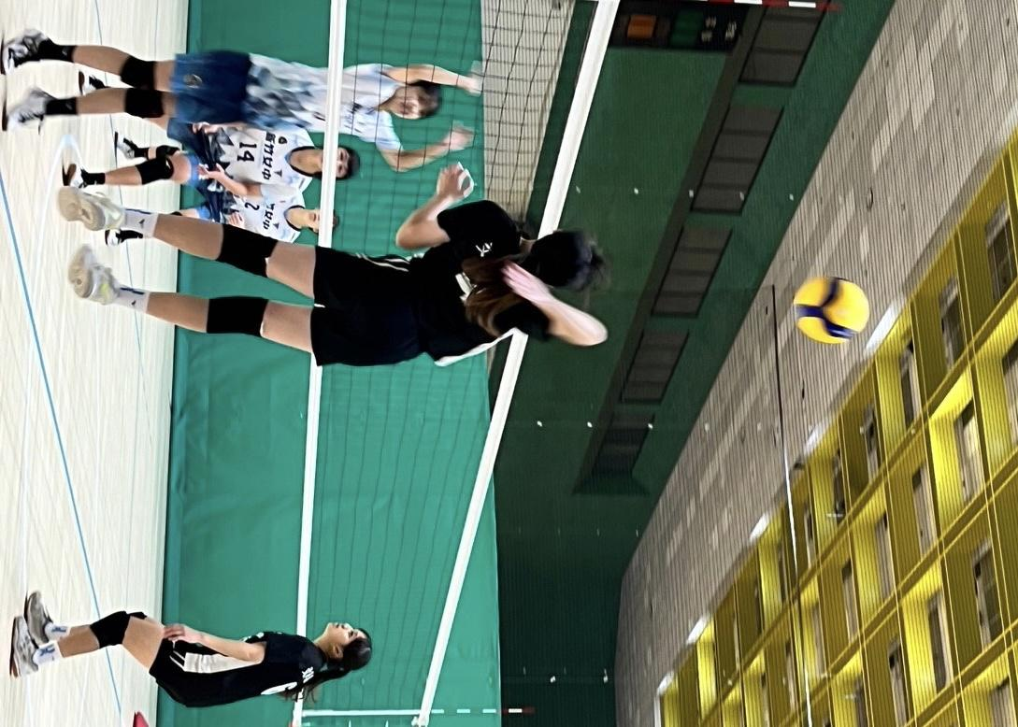 | 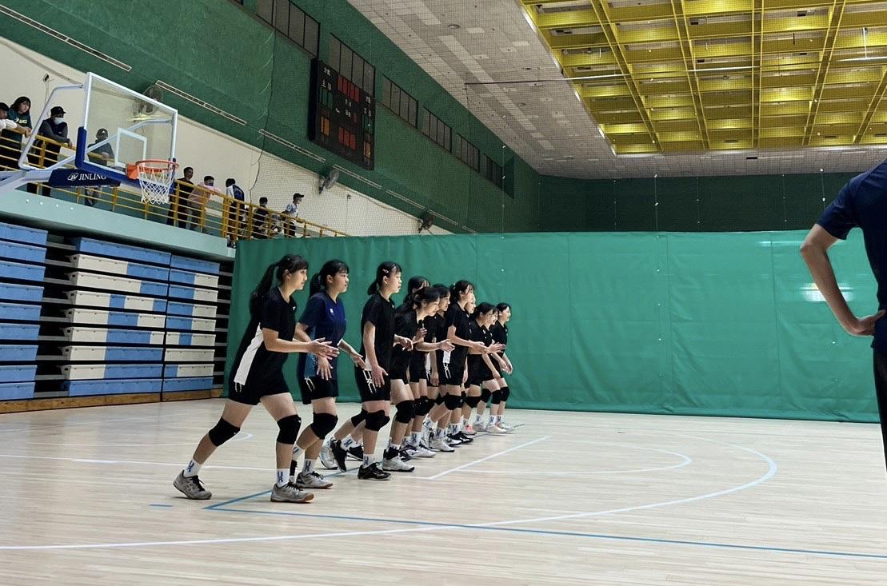
- 照片說明：  攻擊 | - 照片說明：  列隊
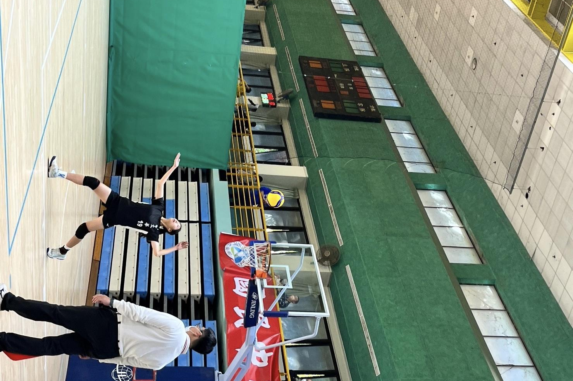 | 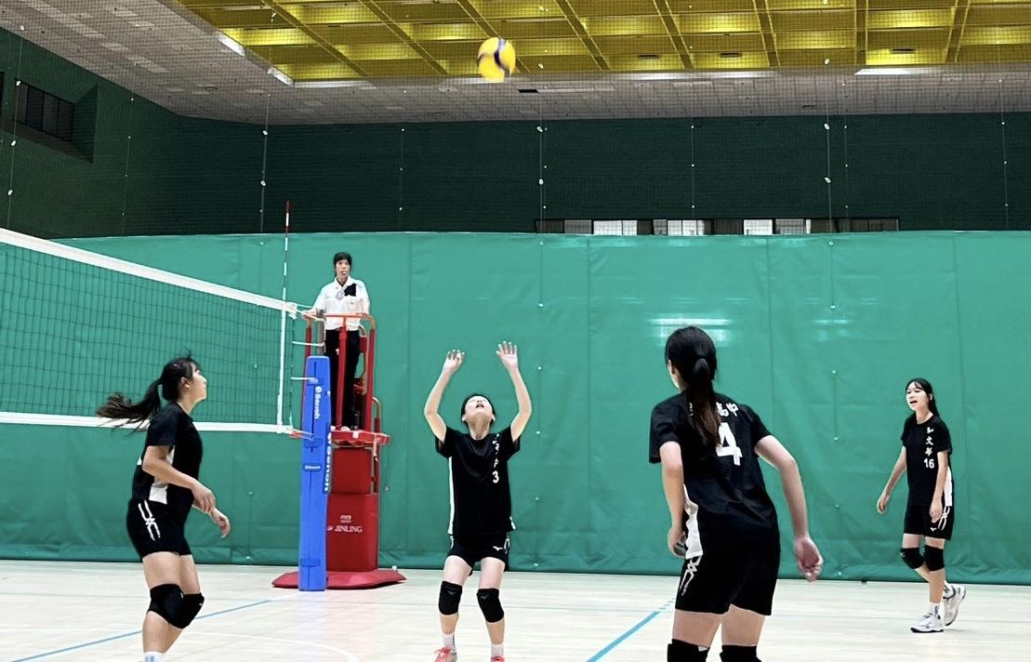
- 照片說明：  發球 | - 照片說明：  舉球
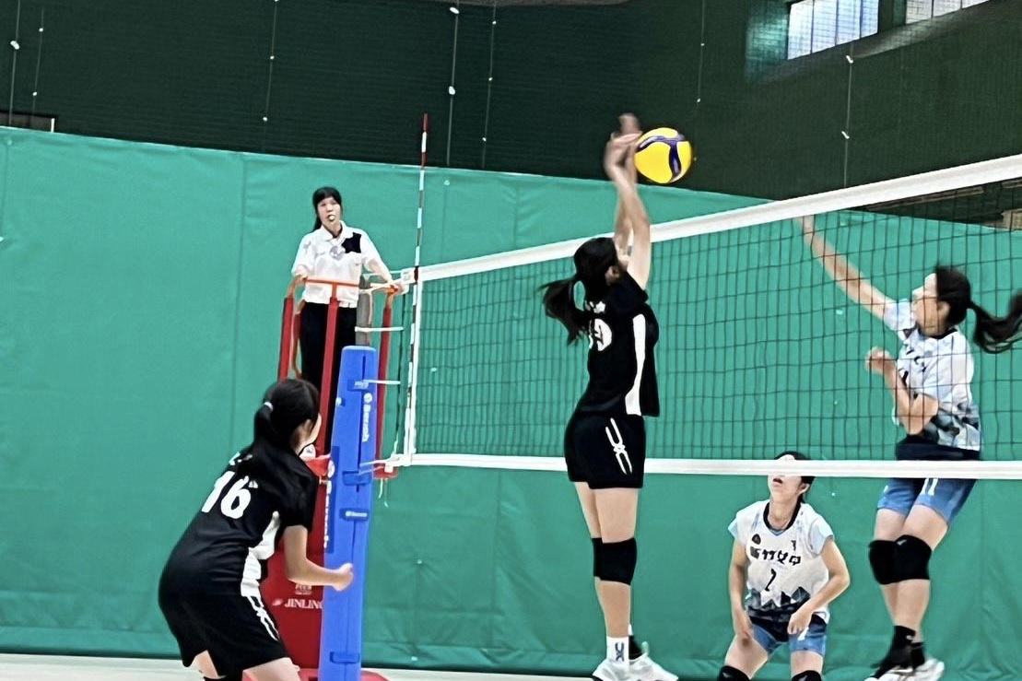 | 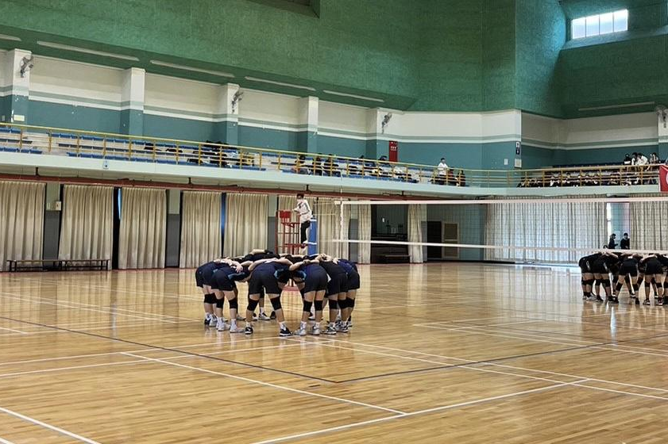
- 照片說明：  攔網 | - 照片說明：  團體喊聲

